GULBENES NOVADA PAŠVALDĪBA
Reģ.Nr.90009116327
Ābeļu iela 2, Gulbene, Gulbenes nov., LV-4401
Tālrunis 64497710, mob.26595362, e-pasts: dome@gulbene.lv, www.gulbene.lv

TEHNISKĀ SPECIFIKĀCIJA
Tirgus izpēte “Gulbenes pilsētas, Ābeļu ielas 2 siltumtīklu uzlabošana”
- Vispārīgā informācija
1 | Adrese: | Gulbenes novads, Gulbenes pilsēta, Ābeļu iela 2; LV-4401
1.2 | Objekta klasifikācijas kods | 222204;  1220
1.3 | Objekta īpašnieks | Gulbenes novada pašvaldība
1.4 | Ēkas kadastra Nr. | 50010010111001
1.5 | Objekta apraksts | Ābeļu ielas 2 ēkā veicamie darbi sadalīti divās darba zonas:  - 1. zona ēkas pagraba stāvā esošais siltummezgls, kurš novietots attēlā Nr. 1 ar sarkanu iezīmētajā zonā. Siltummezgla uzbūve, izkārtojums aplūkojama attēlā Nr. 2. Siltummezgls nodrošina siltumenerģiju domes ēkai un tai blakus esošajām garāžām.  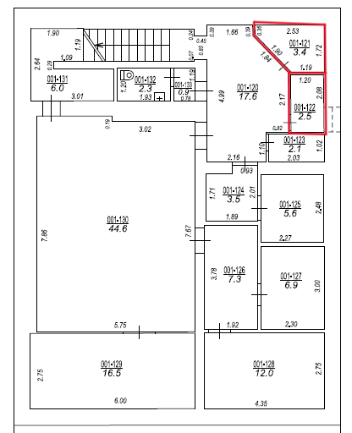  Attēls Nr. 1 domes ēkas pagraba stāva shēma  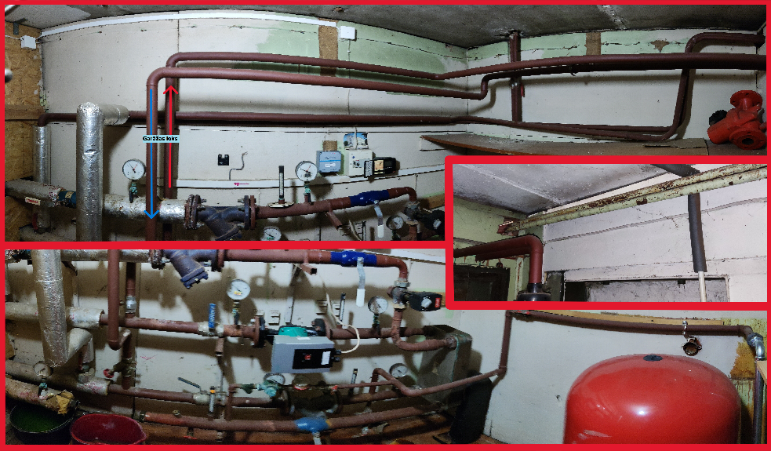  Attēls Nr. 2 siltummezgla foto fiksācija  Apkures iekšējā sistēma tiek regulēta ar motorizētu divceļu vārstu un vienu cirkulācijas sūkni. Sistēma tiek papildināta no centrālās apkures tīkla.  - Zona Nr. 2 atrodas otrā stāva, ēkas kreisajā korpusā kas redzams attēlā Nr. 3. Telpās atrodas 3 radiatori no kuriem 1. pievienotas sistēmai ar metāla caurules kuru diametrs ir 27 mm un 2 pievienoti ar plastmasas caurules kuru diametrs ir 25mm. Telpu Nr 2 un 3 radiatori savienoti virknē.  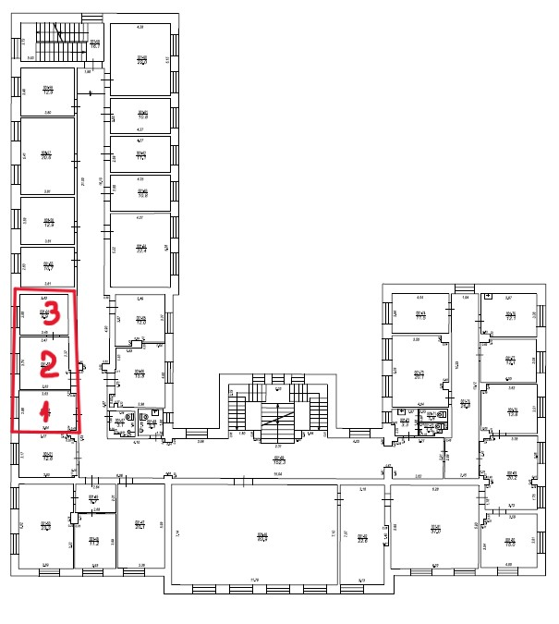  Attēls Nr. 3 domes ēkas otrā stāva shēma

- Vispārīgās prasības objektā:
  - Pretendents izbūves darbus veic ar saviem materiāliem un savu darba spēku, pēc labās prakses principiem, tehniski un vizuāli labā kvalitātē;
  - Nedēļu pirms darbu uzsākšanas izpildītājs paziņo pasūtītājam e-pastā uz emils.ziedins@gulbene.lv vai telefoniski uz tel. 26634242;
  - Pabeidzot visus līgumā atrunātos tehniskos darbus (Cauruļu maiņu, iekārtu maiņu, kā rezultātā sistēmā var nonākt metāla vai cita materiāla daļiņas) tiek veikta sistēma palaišana un filtru tīrīšana (vienreiz dienā nākošās divas dienas).
  - Pēc visu darbu pabeigšanas izpildītājs pasūtītājam nodod tehnisko dokumentāciju par visām uzstādītajām iekārtām, piemēram, ECL kontrolieri, automātisko papildināšanas vārstu;

- Veicamo darbu saraksts zonā Nr. 1:
  - Izpildītājs veic automātiskās siltumapgādes kontroliera “ECL 110” (aplūkojams attēlā Nr. 4) nomaiņu uz jaunu “ECL 310 vai ekvivalents” kurš aprīkots ar LCD ekrānu. Jaunajam ECL tiek pieslēgti ēkas esošās iekārtas - motorizēto divceļu vārstu kurš aplūkojams Attēlā Nr. 5, cirkulācijas sūknis (attēls Nr. 6), āra gaisa temperatūras sensors, kā arī papildus tiek uzstādīti četri temperatūras sensori:
        - Iekšējo tīklu turpgaita;
        - Iekšējo tīklu atpakaļgaita;
        - Ārējo tīklu turpgaita;
        - Ārējo tīklu atpakaļgaita.
Ja kādu no iekārtām nav iespējams pievienot ECL kontrolierim tad to saskaņo ar pasūtītāju un abpusēji vienojas par tālāko risinājumu;

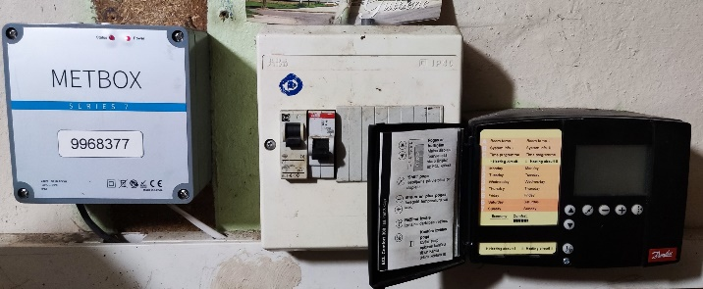
Attēls Nr. 4 esošais ECL 110

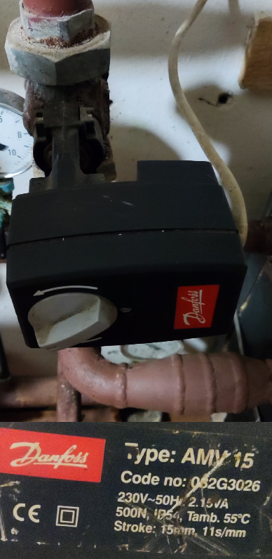
Attēls Nr. 5 motorizētais divceļu vārsts

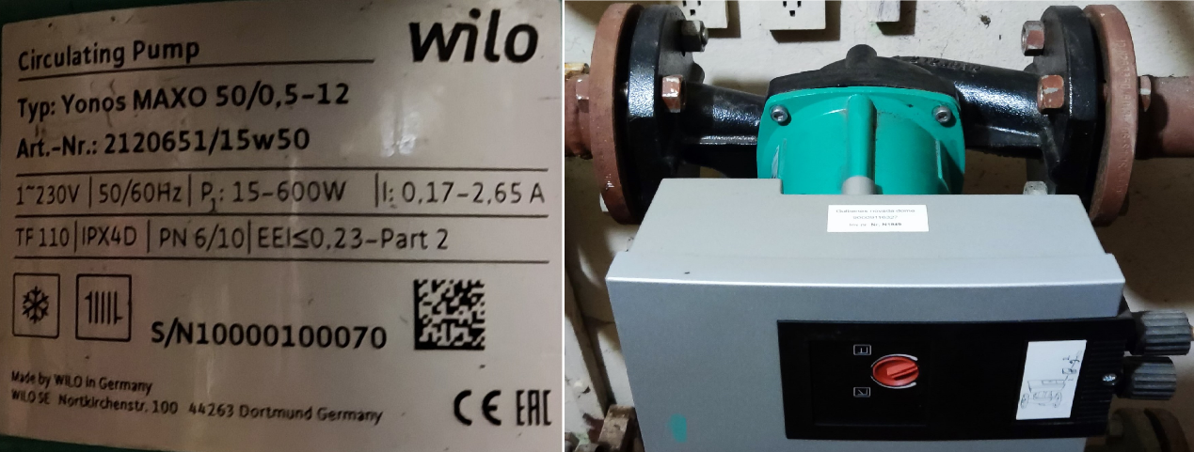
Attēls Nr. 6 ēkas esošais cirkulācijas sūknis

  - Izpildītājs uzstāda jaunu siltumenerģijas skaitītāja garāžas lokam kurš redzams attēlā Nr. 2;
  - Sistēma tiek aprīkota ar automātisku ūdens papildināšanas vārstu. Pašreizējā sistēmas papildināšana aplūkojama attēlā Nr. 7;

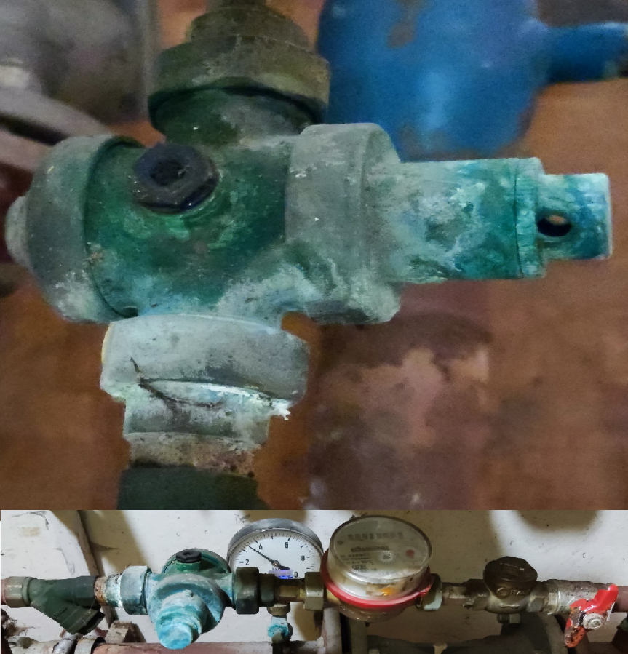
Attēls Nr. 7 apkures sistēmas ūdens papildināšana

  - Attēlā Nr. 1 iezīmēto telpu siltumnesēja cauruļu siltināšana ar 30mm biezām minerālvates čaulām, alumīnija foliju un nostiprināšana ar stiepli, Iespējams izvēlēties plānāku siltumizolāciju kur caurules nav iespējams čaulot ar 30mm. SIltummeglā nesiltināto cauruļu diametri un garumi:
    - d ~ 43mm garums ~ 16,5 m;
    - d ~ 60mm garums ~ 4 m;
    - d ~ 34mm garums ~ 9 m;
    - d ~ 27mm garums 1,5 m.
  - Visu siltummezglā esošo spiediena un temperatūras mērītāju nomaiņa uz jauniem verificētiem mērinstrumentiem;
  - Esošā siltummaiņa atvienošana, skalošana un uzstādīšana atpakaļ. Siltummainis apskatāms attēlā Nr. 8.

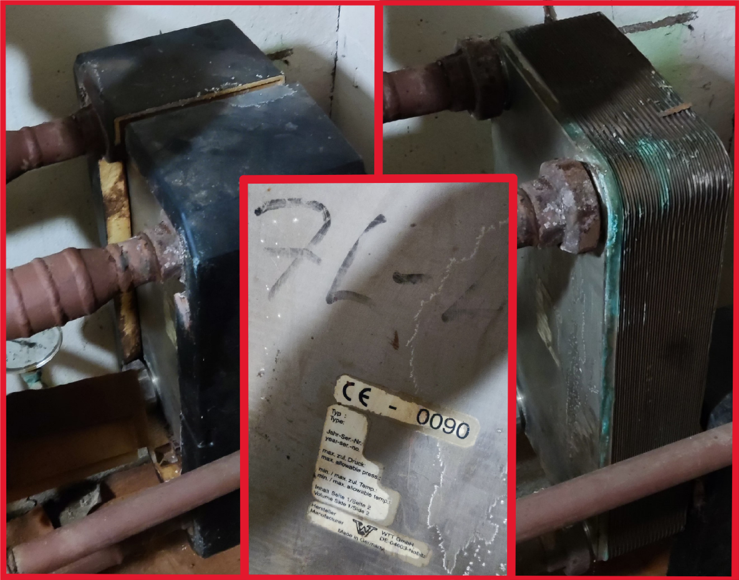
Attēls Nr 8 Ēkas siltummainis

- Veicamo darbu saraksts zonā Nr. 2:
  - Izpildītājs veic 3 čuguna radiatoru nomaiņa pret jauniem atbilstošas jaudas tērauda radiatoriem;
  - Jāveic papildus cauruļu uzstādīšana, lai radiatori 2 un 3 nebūtu savienoti virknē, attēlā Nr. 10 ir shēma ar potenciālu risinājumu (shēma ir tikai vizuāls uzskata materiāls, darbu plānošanas atvieglošanai);
  - Izpildītājam jāuzstāda 3 jauni termostatiskie vārsti ar termoregulatoriem. Teroregulatoriem jābūt vadāmiem ar telefona palīdzību, tiem jāspēj regulēt telpas temperatūru dienas, nakts, brīvdienu režīmos. Teroregulatoru elektrības padeve decentralizēta ar baterijām.
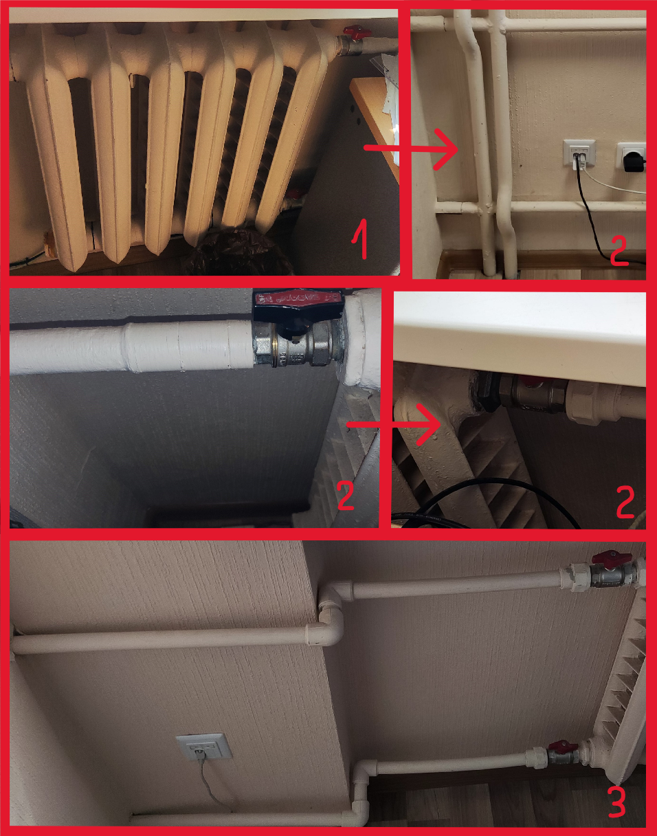
Attēls Nr. 9 otrā stāva radiatoru sistēma

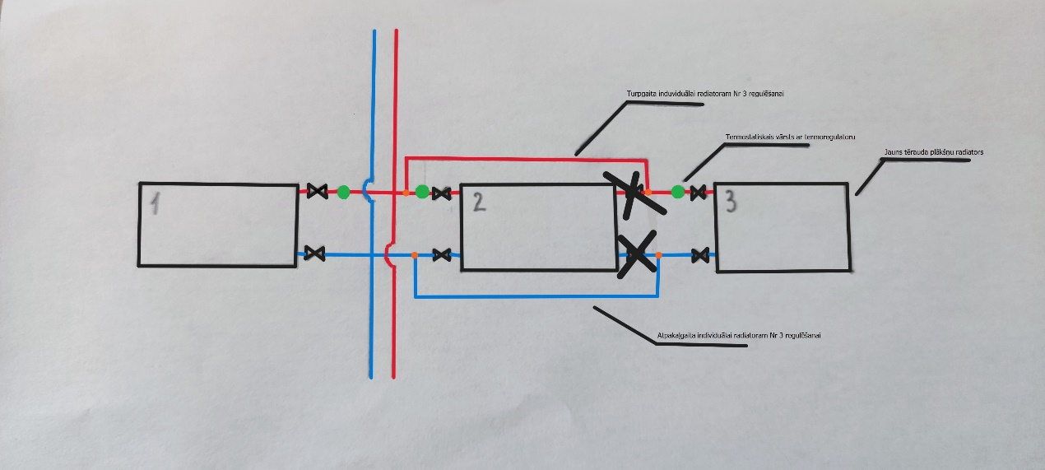
Attēls Nr. 10 Radiatoru shēma

